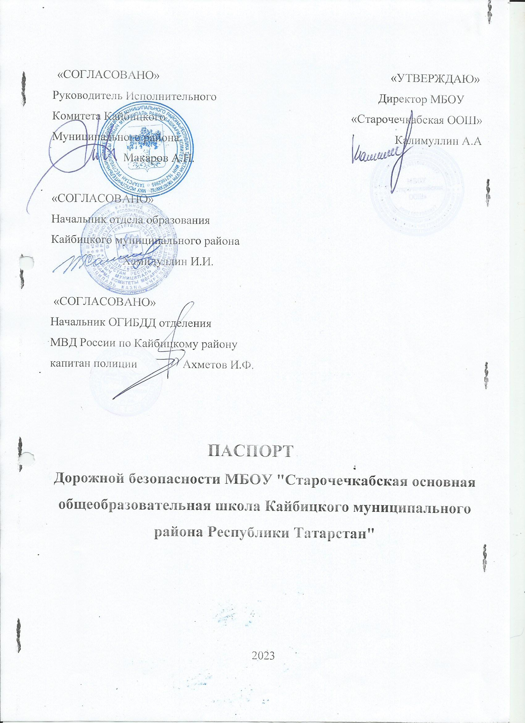
Общие сведения
Муниципальное бюджетное общеобразовательное учреждение «Старочечкабская основная общеобразовательная школа Кайбицкого муниципального района Республики Татарстан»
(Полное наименование образовательного учреждения)

Юридический адрес: 422330, Республика Татарстан, Кайбицкий район, с. Старые Чечкабы, ул. Центральная, 57
Фактический адрес: 422330, Республика Татарстан, Кайбицкий район, с.Старые Чечкабы, ул.Центральная, 57
Администрация образовательного учреждения:
Директор (руководитель) Калимуллин Айрат Азатович
884370-30-8-57
(фамилия, имя, отчество) (телефон)

Заместитель директора
по учебной работе:ГалиуллинаАлияСалихзяновна 884370-30-8-57
(фамилия, имя, отчество) (телефон)

Заместитель директора
по воспитательной работе ГильмановаЭнджеРинатовна 884370-30-8-57
(фамилия, имя, отчество) (телефон)

Ответственные работникимуниципального органаобразования

главный специалист отдела
образования Зиннатуллин Р.С.843702-11-82
(должность ) (фамилия, имя, отчество) (телефон)
Ответственные отГосавтоинспекции

Инспектор ИАЗ ОГИБДД МО
МВДРоссии «Апастовский» Ахметов И.Ф. 884370-2-11-45
(должность) (фамилия, имя, отчество) (телефон)
Ответственные работникиза мероприятия по профилактикедетского травматизма
Учитель физкультурыХасанов Ильнур Рафаилович 884370-30-8-57
(должность) (фамилия, имя, отчество) (телефон)

Руководитель или ответственный
работник дорожно-эксплуатационной
организации, осуществляющей
содержание улично-дорожной
сети (УДС)∗Ахметов И.Ф 884370-21-1-71
(фамилия, имя, отчество) (телефон)
Руководитель или ответственный
работник дорожно-эксплуатационной
организации, осуществляющей
содержание технических средств
организации дорожного
движения (ТСОДД)*СабировИльгизЗиннурович 884370-31-8-27
(фамилия, имя, отчество) (телефон)

Количество учащихся 34, в том числе в начальных классах -16
Наличие уголка по БДД - 1, в холле школы на 1 этаже
если имеется, указать место расположения)
Наличие класса по БДД - нет
(если имеется, указать место расположения)
Наличие автогородка (площадки) по БДД - нет
Наличие автобуса в образовательном учреждении - нет
(при наличии автобуса)
Владелец автобуса _____________________________________________
(образовательное учреждение, муниципальное образование и др.)
Время занятий в образовательном учреждении:
1-ая смена: с 8.30– 14:15(период)
внеклассные занятия: с 13.30 –14.15 (период)
Телефоны оперативных служб:
01- МЧС
02- Полиция
03 – Скорая мед. помощь
04- Газовая служба

Содержание
- Организация дорожного движения

- План-схемы образовательного учреждения.
1. Район расположения образовательного учреждения, пути движения транспортных средств и детей (обучающихся, воспитанников).
2. Организация дорожного движения в непосредственной близости от образовательного учреждения с размещением соответствующих технических средств организации дорожного движения, маршруты движения детей и расположение парковочных мест.
3. Маршруты движения организованных групп детей от образовательного учреждения к стадиону.
4. Пути движения транспортных средств к местам разгрузки/погрузки и рекомендуемые безопасные пути передвижения детей по территории образовательного учреждения.
III. Приложения
План-схема пути движения транспортных средств и детей (обучающихся, воспитанников) при проведении дорожных ремонтно-строительных работ вблизи образовательного учреждения

I.Организация дорожного движения
Проезжая часть к школе со стороны села оборудована светофором для информирования пешеходного перехода, дорожным знаком 1.23- «Дети», на флуоресцентном фоне, информирующий о наличии пешеходного перехода.
В МБОУ «Старочечкабскаяосновная общеобразовательная школа Кайбицкого муниципального района Республики Татарстан» на протяжении учебного года ведётся информационно-разъяснительная работа с родителями, примером этому могут быть проведённые родительские собрания «Укучының куркынычсыз маршруты», «Мәктәпкә һәм өйгә юл», «Ата-ана, бала, транспорт һәм юл». В школе действует ЮИДовское движение. Создан отряд ЮИД, в количестве 9 учащихся 1-4 классов. Руководителем отряда ЮИД являются учитель ОБЖ и физической культуры Хасанов И.Р. (На основании приказа директора школы «О создании отряда юных инспекторов движения» № 69 от 09.09.2023 г.).

Мероприятия, запланированные в течении учебного года
-Месячник по проведению Всероссийской операции «Внимание дети»;
-Составление маршрута движения учащихся начальных классов из дома в школу и обратно;
-Общий сбор отряда ЮИД;
-Классные часы по изучению правил дорожного движения;
-«День защиты детей»;
-Обновление классных уголков безопасности .
-Встреча с сотрудником ГИБДД.
-Родительские собрания по вопросам профилактики ДДТТ, с участием сотрудников ГИБДД.

Основные направления
школьной программы по БДДТТ на 2023-2024г.г.

Цели и задачи программы
1.Сохранение жизни и здоровья детей.
2. Создание необходимых условий для обеспечения непрерывного воспитательного процесса в области безопасности дорожного движения.
3. Создание у детей стереотипов безопасного поведения на улице.
4. Обучение основам транспортной культуры.
5. Привлечение внимания общественности к проблеме безопасности на дороге.

Ожидаемый результат
- Совершенствование профилактической работы по ПДД в школе;
- сформированность навыков правильного поведения детей;
- предотвращение детского дорожно-транспортного травматизма.

Направление деятельности
- Тематические классные часы;
- познавательные игры;
- конкурсы рисунков, плакатов, стихотворений;
- совместная работа с учреждениями здравоохранения и ГИБДД;
- обучение учащихся оказанию первой медицинской помощи.

Организационная работа
- Обновление положений конкурсов, соревнований;
- разработка положений новых конкурсов;
- обновление уголков безопасности;
- организация проведения открытых уроков и внеклассных мероприятий по ПДД;
- организация проведения игровых и обучающих программ по ПДД.

Инструктивно-методическая работа
- Проведение совещаний для педагогов, родителей по ПДД;
- консультации для педагогов, родителей, обучающихся;
- разработка методических рекомендаций;
- распространение информационных листков, бюллетеней;
- обновление инструкций по проведению инструктажа с детьми и подростками о безопасности дорожного движения;
- создание школьной видеотеки по ПДД.

Массовая работа
- Проведение конкурсов, праздников, соревнований по ПДД;
- тестирование по ПДД;
- конкурсы частушек, рисунков, аппликаций;
- соревнования юных велосипедистов;
- проведение классных часов по профилактике ДДТТ;
- конкурсы методических разработок по профилактике дорожно-транспортного травматизма.

Мероприятия, запланированные программой
- Месячник Всероссийской операции «Внимание дети».
- Составление маршрута движения учащихся начальных классов из дома в школу и обратно.
- Общий сбор отряда ЮИД.
- Классные часы по правилам дорожного движения.
- «День здоровья». «День защиты детей»;
- Обновление в классных уголкахматериалов по ПДД.
- Распространение листовок, брошюр и буклетов по ПДД
- Конкурс-фестиваль «Безопасное колесо». Месячник по ПДД (май).
- Встреча учащихся с сотрудниками ГИБДД.
- Родительские собрания по вопросам профилактики ДДТТ, с участием сотрудников ГИБДД.

План мероприятий по ПДД и профилактике детского дорожно-транспортного травматизма на 2023-2024 учебный год
1. | Планирование внеклассной работы классных руководителей по ПДДТТ среди учащихся школы. | Сентябрь | Кл.рук.1-9 классов
2. | Планирование тематики занятий преподавателя ОБЖ с учётом включения вопросов безопасности поведения на дороге. | Сентябрь | Хасанов А.А.
3. | Составление маршрута из дома в школу для учащихся начальных классов. | Сентябрь-октябрь | Кл.рук.1-4 классов
4. | Практические занятия с учащимися начальных классов по правилам перехода проезжей части улицы. | В течение  учебного года | Кл.рук.  1-9 классов
5. | Конкурсы рисунков и плакатов по теме правил дорожной безопасности (общешкольные и районные). | В течение  учебного года | Хайрутдинова Л.Р.
6. | Классные часы по тематике дорожной безопасности | 1 раз в четверть | Кл.рук.1-9 классов
7. | Контроль знаний учащихся по правилам дорожного движения со стороны администрации школы | 1 раз в четверть | Администрация школы
8. | Беседы работников ГИБДД с учащимися по правилам дорожной безопасности | В течение учебного года | Администрация
9. | Инструктажи по правилам дорожной безопасности перед внеклассными мероприятиями (уборка территории, экскурсии, поездки, походы и т.д.) | В течение учебного года | Кл.рук.1-9 классов
10. | Совещание при директоре школы по профилактике ДТП с учащимися школы. | По назначению | Гильманова Э.Р.
11. | В рамках операции «Внимание – дети!» проведение Недели безопасности | Сентябрь | Кл.рук.1-9 классов

План совместных общешкольных мероприятий ЮИД
по предупреждению детского дорожно-транспортного травматизма
на 2023-2024 учебный год

№  пп. | Мероприятия | Срок | Ответственные
1. | Семинары с учителями начальных классов и классными руководителями:  - о методике обучения учащихся Правилам дорожного движения.  - о формах внеклассной работы по профилактике детского травматизма.  - об организации работы на школьной транспортной площадке по привитию навыков соблюдения Правил дорожного движения. |  | Зам.директора по ВР,  преподаватель-организатор ОБЖ
1. |  | Август | Зам.директора по ВР,  преподаватель-организатор ОБЖ
1. |  | Сентябрь | Зам.директора по ВР,  преподаватель-организатор ОБЖ
1. |  | Март | Зам.директора по ВР,  преподаватель-организатор ОБЖ
2. | Заслушивание отчетов учителей и классных руководителей на педагогических советах о проведенных профилактических мероприятиях | 1 раз в полугодие | Директор школы
3. | Беседы на общешкольных родительских собрания на темы:  “Как влияет на безопасность детей поведение родителей на дороге”;  “Требования к знаниям и навыкам школьника, которому доверяется самостоятельное движение в школу и обратно”;  “Использование движения родителей с детьми по улицам города (села) для обучения детей навыкам правильного поведения на дороге” |  | Директор школы, зам.директора по ВР, преподаватель-организатор ОБЖ
3. |  | Сентябрь
3. |  | Январь
3. |  | Апрель
4. | Беседы на классных часах:  “Знай и соблюдай Правила дорожного движения”.  “Про того, кто головой рисковал на мостовой” (по материалам рейда патруля ЮИД).  “Каждому должно быть ясно - на дороге кататься опасно” (на коньках, санках).  “Рассказ об одном сборе” (утреннике, вечере, соревновании, конкурсе по безопасности движения)  “Помни это, юный велосипедист”  “Здравствуй, лето!” (о поведении на дороге во время летних каникул) |  | Зам.директора по ВР,  преподаватель-организатор ОБЖ, классные руководители.  Штаб отряда ЮИД.
4. |  | Сентябрь
4. |  | Октябрь
4. |  | Декабрь
4. |  | Март
4. |  | Май
4. |  | Май
5. | Проведение “Недели безопасности дорожного движения” (по отдельному плану) | Сентябрь, май | Преподаватель-организатор ОБЖ, учителя физической культуры
6. | Создание отряда ЮИД и организация его работы | Сентябрь | Штаб ЮИД,  Учителя физической культуры
7. | Выявление детей, имеющих велосипеды, организация с ними занятий по Правилам дорожного движения | Сентябрь, апрель | Штаб ЮИД,  преподаватель-организатор ОБЖ

План
работы классного руководителя
по профилактике детского дорожно-транспортного травматизма

№ | Мероприятия | Срок | Ответственные
1 | 2. | 3. | 4.
1. | Проведение уроков изучения Правил дорожного движения согласно программе | Ежемесячно | Классный руководитель, штаб ЮИД
2. | Проведение на родительском собрании беседы “Будьте примером для детей в правильном поведении на дороге” | 1 раз в полугодие | Классный руководитель
3. | Организация практических занятий на школьной площадке | Сентябрь  Май | Классный руководитель
4. | Организация конкурсов на лучший рисунок, рассказ, исполнение стихотворения по безопасности движения | В течение года | Классный руководитель, Совет отряда, штаб ЮИД
5. | Проведение бесед-“минуток” по профилактике несчастных случаев с детьми на дороге (в начальных классах ежедневно на последнем уроке) | В течение года | Классный руководитель
6. | Участие в патрулировании отряда ЮИД в микрорайоне школы | В течение года | Родители,  классный руководитель
7. | Участие в проведении “Недели безопасности” (по плану школы) | Сентябрь,  Май | Классный руководитель,  Совет отряда

II. План-схемы образовательного учреждения
- Район расположения образовательного учреждения, пути движения транспортных средств и детей (обучающихся, воспитанников)
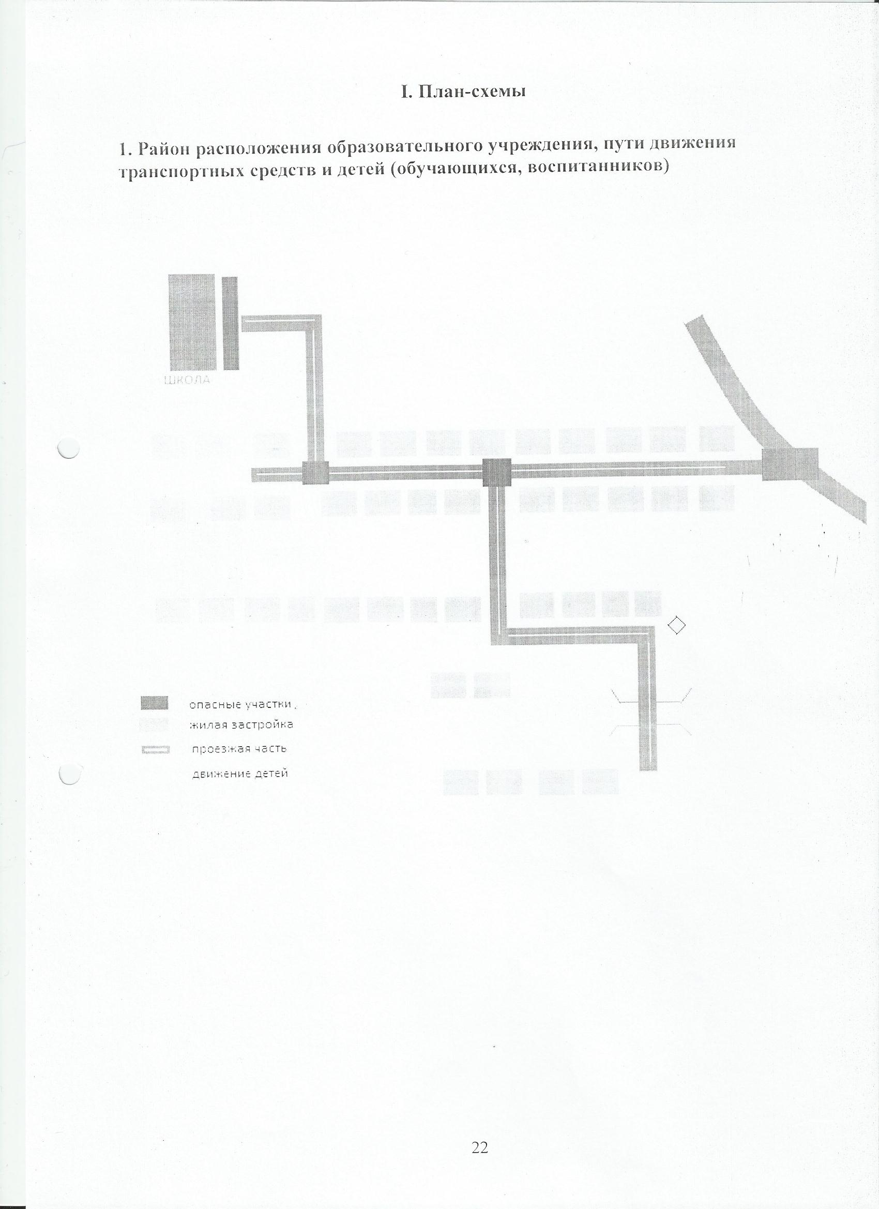
2. Схема организации дорожного движения в непосредственной близости от образовательного учреждения с размещением соответствующих технических средств организации дорожного движения, маршрутов движения детей и расположения парковки

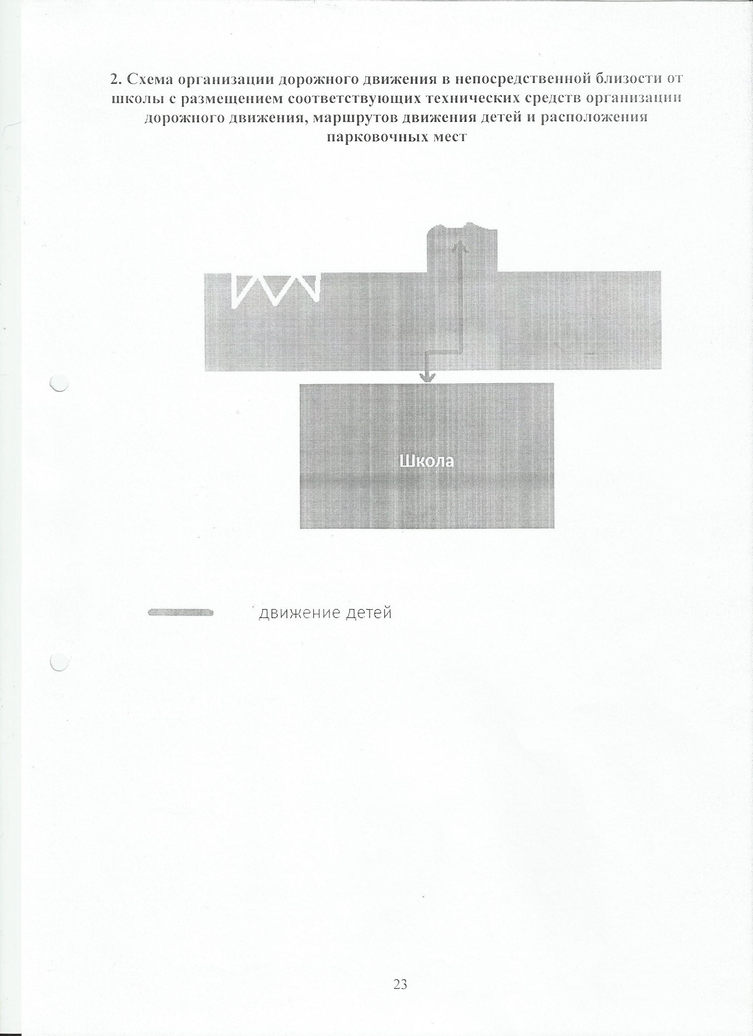
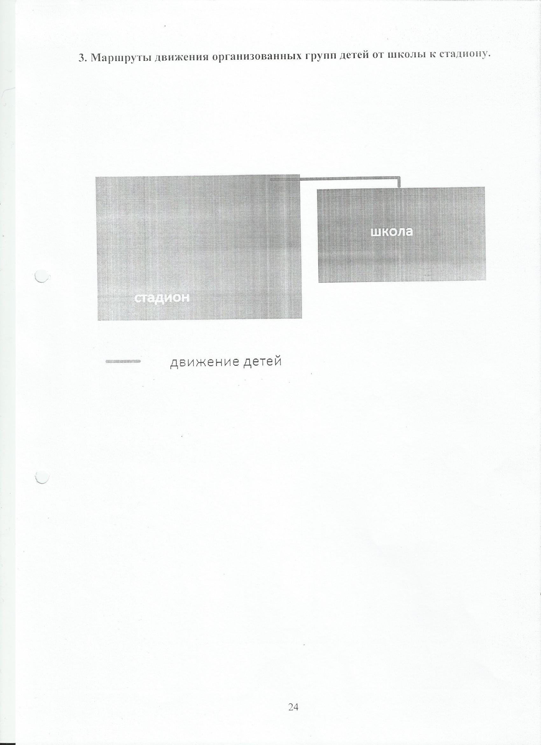
3. Маршруты движения организованныхгрупп детей от образовательного учреждения к стадиону

4. Пути движения транспортных средств к местам разгрузки/погрузки и рекомендуемые безопасные пути передвижения детей по территории образовательного учреждения
